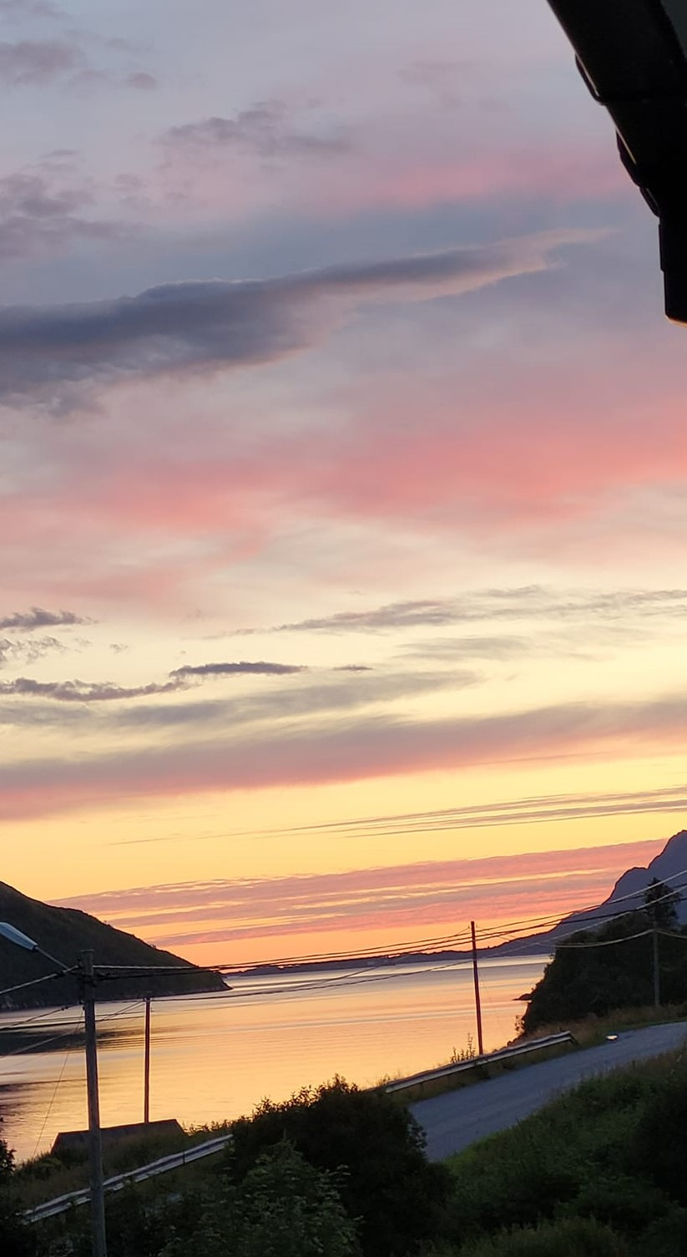

ÅRSMELDING 2023-24

Mental Helse Nordland har pr 31.12 2023, 21 lokallag med til sammen 1444 medlemmer, en økning fra des. 2022 på 300 personer. 2 av disse lokallagene ligger på is, men vi håper at de kommer opp og går igjen.

Styret i MH Nordland har i perioden hatt følgende sammensetning:
Leder: Vibeke Karlsen
Nestleder: Ruth Pedersen
Sekretær: Karl Johnny Karlsen
Kasserer: Zoy Natvig Lillegård
Styremedlem/studieleder: Øystein Nordhuus
Styremedlem: Arild Amundsen

1.Vara: Sissel Andreassen
2.Vara: Eva Elisabeth Kanck Sjøvold
3.Vara: Ole Andre Korneliussen

Valgkomiteen har bestått av:
Leder: Vibeke Tveit, Lødingen
Medlem: Marius Mikkelsen, Sortland
Medlem: Petra Brattøy, Søndre Salten
Vara: Johnny Risjord, Herøy

Styrets arbeid:
I 2023 og 2024 har MH Nordland hatt 5 fysiske styremøter. Tre stk. har vært avviklet i Bodø, ett i Mo i Rana og ett i Narvik. I tillegg til dette har vi hatt 3 styremøter på teams.
Pr. 17. februar-24 har styret behandlet 63 saker.
Leder har hatt et godt samarbeid med styret i perioden, og tatt fortløpende kontakt med styremedlemmene ved behov.
Høringer: Styret har dette året svart på 2 høringer. Nedleggelse av medisinfritt behandlingstilbud og Fremtidig klinisk struktur for psykisk helse og rusklinikken, UNN.

Studiearbeid: Studieleder for perioden har vært Øystein Nordhuus. Det har ikke vært kjørt kurs i fylket denne perioden, da organisasjonsrådgiverne har kjørt kurs via Teams for alle fylkes og lokallag. Også organisasjonskurs som er viktig er kjørt via dem.
Hjemmeside/ Nettside: MH har fått nye nettsider, men for å kunne bruke disse slik som ønsket er det behov for mer opplæring.
Det er fint om lokallag og medlemmer gjør seg kjent med hjemmesiden til MH sentralt. Her finnes alt av info om alle ledd i organisasjonen, maler og annen interessant informasjon for både fylkeslag og lokallag.
Samarbeid: MH Nordland har i 2023 inngått nærmere samarbeid med LPP (Landsforeningen for pårørende for psykisk syke og rus). Vi ønsker å samarbeide nærmere med dem da vi også i Mental Helse er en pårørende organisasjon, og medlemsmassen vår går på tvers. Anna Cecilie Jentoft, som er landsleder i LPP, har vært på styremøte hos oss og fortalt litt om org., og hun hadde innlegg under ungdomskonferansen vår på Fauske i nov.
Ungdomskonferanse: MH Nordland fikk 50 000,- fra Sparebank 1 i forbindelse med samfunnsløftet. Disse midlene skulle øremerkes ungdom. Vi fikk godkjent en konferanse på Fauske 4. nov.23. I forbindelse med denne var leder representert i Saltenposten. Det ble hengt ut plakater i Saltdal, Bodø, Fauske og Straumen. Det ble sendt ut info til kommunene, skoler, helsesykepleiere, psykiatri og overalt hvor det var mulig i området. Også MH lokallag fikk denne samme invitasjonen, men fylket hadde ikke midler til reise/ overnatting for de som ønsket å delta. Dette var en gratis konferanse, og det deltok ca. 25 personer. De som kom var veldig fornøyd, en flott konferanse med innlegg fra oss selv som fylkeslag, og innlegg fra et prosjekt i et lokallag. Det var innlegg fra LPP og Fossumkollektivet. De hadde også med en som bodde hos dem nå, som fortalte sin historie. Til slutt hadde vi paneldebatt hvor salen kunne komme med spørsmål. Så totalt sett, en flott konferanse. Mye jobb, og vi kunne tenkt oss å gjøre det samme på en annen plass.
Besøk i sørfylket: MH Nordland arrangerte i høst tur for å treffe lokallagene i sør, noe som har vært etterspurt flere runder. Vi dro til Mo i Rana, og fikk leie lokalene til Røde Kors. Vi hadde først styremøte, og så hadde vi satt av tid og laget et opplegg vi skulle ha med de 5 lokallagene.
Fikk melding fra ett lokallag som beklaget at de ikke kunne delta, men hørte ikke fra noen andre. Etter hvert dukka det opp ett medlem. Vi fikk en fin stund, men styret ble lei seg for at vi hadde jobbet så mye for å få dette til og så kom det bare 1 person. Det er ikke lett for lag i sør i forhold til ferger og slikt, og det hadde vi tatt høyde for. Vi hadde sett på tidsperspektiv og hadde lagt dette inn i planleggingen. Det kan være at det ikke passet, men da hadde det vært fint med tilbakemelding.
YAM i Nordland fylke: MH Helse Nordland har medvirket i folkehelseprogrammet i Nordland, dette har blant annet resultert i fylkeskommunens bevilgning av 1,2 mill. til YAM prosjektet i 2024 (Totalt 4 mill. over 3 år). Leder og nestleder har vært i møte på teams og fysisk med regionrådet, YAM og Nordland fylkeskommune. Info om hvordan blant annet YAM skal iverksettes i ungdomsskoler og videregående skoler. Nordland fylkeskommune har inngått en avtale med YAM som er MH sitt eget ungdomsprogram (YAM er et helsefremmende og preventivt undervisningsprogram for psykisk helse blant unge i alderen 13-17 år). Vi startet med å sende info til alle ungdomsskoler i fylket, men fikk så info om at fylkeskommunen og en del kommuner skulle ta hele dette arbeidet. Så da er vi på sidelinja og ser hvordan dette går, spennende prosjekt og at Nordland er først ute.

Økonomi:
Mental Helse Nordland har god økonomistyring. Mental Helse Nordland har revisjon hos Revicom AS på Myre. Styret i MH Nordland opplever samarbeidet som svært bra. Mental Helse Nordland bruker Alphareg regnskapsprogram.
Velferdsmidler: Flere lokallag har søkt midler i 2023. I den forbindelse er rapporten fra velferdsaktivitetene viktig. Denne skal sendes til oss på fylket for å få full utbetaling, samt at vi skal få rapportert til sentralt innen frist.
Likepersonsaktivitet og brukermedvirkning: MH Nordland opplever likepersonsaktiviteten som god ute i lokallagene. Det er mye aktivitet, og mange har egne møteplasser. Dette er noe som blir fortalt oss i når vi har kontakt med lagene. Det er også viktig at lokallag har brukermedvirkere, det å få være med i råd og utvalg i kommunene gir oss som organisasjon et løft. Vi bryr oss om hva som skjer, og vi vil at vår stemme skal være med å bidra. Nytt fra 2024 er at også brukermedvirkningsaktivitet skal rapporteres om etter årsmøtene, både lokalt og fra fylket. Det er fint for da får vi i fylkeslaget også en oversikt vedrørende brukermedvirkere lokalt når papirene fra årsmøtene sendes inn.

Styremedlemmenes aktivitetsoversikt for 2023-24.
Alle de 6 faste tillitsvalgte i MH Nordland er representert i ulike råd og utvalg, både på fylkesnivå og kommunalt nivå.
Vibeke Kalsen- deltatt på alle styremøtene både på teams og fysisk. Sitter i Kontrollkommisjonen for Lofoten og Vesterålen, deltatt på velferdskontroller, arbeidsmøter, teams og kontrollkommisjonskonferansen på Lillestrøm. Har deltatt på regionrådsmøter på teams og fysisk, og deltatt på ledermøter sentralt. Har også deltatt i teamsmøter i forbindelse med YAM og samarbeidet i Nordland fylke. Har også deltatt på Webinar med sentralt ang. de nye nettsidene.
Ruth Pedersen- Deltatt på alle styremøter både på teams og fysisk. Sitter som vara i kontrollkommisjonen for Ofoten. Deltatt på regionrådsmøter teams og fysisk, og ledermøter sentralt. Har også deltatt i teamsmøter i forbindelse med YAM og samarbeidet i Nordland fylke. I tillegg sitter hun som leder i brukerutvalget for NAV Nordland. Sitter i FFO Narvik og nye Narvik sykehus; poliklinikk TSB/ PHU, samt læringsnettverket der. Har deltatt hos Helse Nord, medikamentfritt behandlingstilbud som vara for Arild Amundsen. Deltatt på Webinar med sentralt ang. de nye nettsidene.
Zoy Lillegård- Deltatt på nesten alle styremøter, både på teams og fysisk ( - 1 ). Har deltatt i møte med fylket ang. YAM i skolen. Deltatt i vårmøtet med Folkehelsealliansen, samt vært på en KRAFT – samling i Bodø. Har også deltatt på Webinar med sentralt ang. de nye nettsidene. Deltatt på Fagdag rep. Bruker og pårørende Tromsø. Også deltatt i brukerutvalgsmøte NAV Nordland (Bodø), der vara for Ruth.
Arild Amundsen- Deltatt på alle styremøter både på teams og fysisk. Sitter i kontrollkommisjonen for Nordlandssykehuset. Møter der hver ons..
Arild var med på kontrollkommisjonskonferansen på Lillestrøm i nov. Deltar i Helse Nord, medikamentfritt behandlingstilbud. Kraft Nord.
Er representert hos Nordland fylkeskommune samarbeidsforum under folkehelseprogrammet, også Nordland fylkeskommune «utenfor – regnskapet».
Han har denne perioden også vært i møte med Fossumkollektivet og RIBO i forbindelse med ungdomskonferansen. Han har også snakket med politikere. Har også deltatt på Webinar med sentralt ang. de nye nettsidene.
Karl Johnny Karlsen- Deltatt på alle styremøter, både på teams og fysisk.
Øystein Nordhuus- Deltatt på nesten alle styremøter, både på teams og fysisk ( - 2). Deltatt på studieledersamling.
Hele styret var til stede under ungdomskonferansen på Fauske nov. 23.
Har hatt et fint arbeidsår
Takk for oss.
…………………………………………………………………………………………………..
Bodø 17.febr.24
Vibeke Karlsen

Ruth Pedersen

Zoy Lillegård

Karl Johnny Karlsen

Arild Amundsen

Øystein Nordhuus

